**BÀI TẬP TUẦN 1**

**Names:** Trần Hạo Đông

**ID student:** 20146166

1. **There are different interpretations of artificial intelligence in different contexts. Please elaborate on the artificial intelligence in your eyes.**

Đầu tiên chúng cần phải hiểu được khái niệm AI : **Trí Tuệ Nhân Tạo - AI** **(Artificial Intelligence)** hoặc trí thông minh nhân tạo là công nghệ mô phòng các quá trình suy nghĩ và học tập của con người cho máy móc, đặc biệt là hệ thống máy tính. Trí tuệ nhân tạo này do con người lập trình ra với mục đích tự động hóa các hành vi thông minh như con người, từ đó cắt giảm bớt nhân công là con người và có tính chuẩn xác cao hơn.

Sự khác biệt của trí tuệ nhân tạo so với các lập trình logic trước kia chính là khả năng suy nghĩ độc lập của chúng, thay vì việc mọi thứ được lập trình sẵn và cỗ máy đó sẽ thực hiện các thao tác theo logic được con người đặt ra, **Ai - Trí Tuệ Nhân Tạo** sẽ tự xem xét tình huống và đưa ra phương án tối ưu nhất, qua đó tiết kiệm chi phí cũng như vận hành cho công việc hiệu quả hơn. Ngoài ra khả năng tự tính toán đó sẽ khiến Ai đưa ra những ý kiến mới, giúp con người thêm nhiều ý tưởng hơn trong phát triển.

***AI - Artificial Intelligence*** chính là ý tưởng đầu tiên và lớn nhất. Sau đó là *Machine Learning* và cuối cùng là *Deep learning*, đây là yếu tố thúc đẩy sự bùng nổ của AI hiện đại ngày nay. Việc tạo ra Deep Learning chính là cách Ai học hỏi từ các nguồn dữ liệu của con người, từ âm thanh cho tới hình ảnh và các văn bản được kết nối trên mạng Inter net, Machine Learning chính là cách trí tuệ nhân tạo tự học hỏi, nâng cao kiến thức, và Ai chính là cách nó tự suy nghĩ độc lập như một con người, hiểu biết thông qua logic. Và AI chính là vòng tròn to nhất bao gồm Machine Learning và Deep Learning.

1. **Artificial intelligence, machine learning and deep learning are three concepts often mentioned together. What is the relationship between them? What are the similarities and differences between the three terms?**

**Trí tuệ nhân tạo là gì?**

Lần đầu tiên được đặt ra tại Đại học Dartmouth vào năm 1956, AI đã trở thành một lĩnh vực công nghệ và nghiên cứu hấp dẫn mà nhiều người đam mê và chuyên gia theo đuổi, do tính chất hấp dẫn và biến đổi của nó. Mặc dù lúc đầu, nó có vẻ là một lý tưởng bất khả thi vì máy tính không thể tiếp cận được và đắt tiền, nhưng khi công nghệ tiến bộ, con người ngày càng tiến gần hơn đến những gì AI được cho là, phát triển trí thông minh được máy móc thể hiện thông qua mô phỏng trí thông minh của con người.

AI được phân thành hai loại như sau:

* Trí tuệ thu hẹp nhân tạo (ANI) hay còn gọi là AI thu hẹp hoặc AI yếu, là loại AI duy nhất đạt được cho đến nay. Trí tuệ nhân tạo thu hẹp được định hướng theo mục tiêu và máy móc hoạt động dưới một số hạn chế và giới hạn nhất định. AI thu hẹp không thể suy nghĩ như con người mà chỉ bắt chước, mô phỏng trí thông minh của con người dựa trên các thuật toán. Trí tuệ nhân tạo thu hẹp sử dụng quá trình xử lý ngôn ngữ tự nhiên (NLP) để hiểu văn bản và lời nói nhằm thực hiện các tác vụ và giao tiếp với con người.
* Trí tuệ tổng hợp nhân tạo (AGI), còn được gọi là Strong AI hoặc Deep AI, là một khái niệm về AI phát triển trí thông minh chung của con người và có khả năng thể hiện trí thông minh của con người bằng cách tự thực hiện các nhiệm vụ, học hỏi và thích ứng với kiến thức mới. AGI là câu trả lời cho câu hỏi “Máy móc có thể suy nghĩ không?” Tuy nhiên, AGI vẫn chưa thể đạt được và mặc dù không hợp lý, nhưng hiện tại nó không thể đạt được trong tương lai gần.

**Học máy là gì?**

Được đặt ra vào năm 1959 bởi Arthur Samuel, Machine Learning (ML) là một nhánh của AI và khoa học máy tính tập trung vào việc sử dụng dữ liệu và thuật toán để mô phỏng cách con người học nhằm dự đoán kết quả một cách chính xác và cải thiện dựa trên những trải nghiệm trong quá khứ mà không được lập trình rõ ràng để làm như vậy.

Để một mô hình ML hoạt động, nó được cung cấp dữ liệu tham số với các câu trả lời đã biết, để “tìm hiểu” và tìm các mẫu phù hợp cũng như đưa ra dự đoán. Cuối cùng, mô hình ML có thể hoạt động với dữ liệu vô hình để đưa ra dự đoán chính xác. Phần quan trọng nhất của ML là dữ liệu phải đáng tin cậy và phù hợp để mô hình ML vận hành và học đúng cách.

Có hai kiểu học trong ML:

* Học máy được giám sát: Trong SML, các thuật toán được đào tạo bằng cách sử dụng dữ liệu được gắn nhãn, ánh xạ đầu vào thành đầu ra dựa trên các cặp đầu vào-đầu ra mẫu. SML dễ dàng hơn và chính xác hơn, tuy nhiên, nó thường cần sự can thiệp của con người vì dữ liệu cần được gắn nhãn trước khi đưa vào mô hình ML.
* Học máy không giám sát: Trái ngược với SML, UML sử dụng các thuật toán học máy để phân cụm và phân tích các bộ dữ liệu không được gắn nhãn. Nó cho phép mô hình ML tự hoạt động và khám phá các mẫu và thông tin chưa biết. Mặc dù không chính xác như SML, nhưng UML hoạt động trong thời gian thực với phạm vi dữ liệu rộng hơn.

**Học sâu là gì?**

Học sâu (DL) là một tập hợp con của ML, hoạt động hoàn toàn trên Mạng thần kinh nhân tạo (ANN) với các phương pháp học đại diện. Nó dạy máy tính học bằng ví dụ, thông qua nhiều lớp mạng lưới thần kinh. DL là công nghệ cốt lõi đằng sau những chiếc xe tự lái, cho phép chúng nhận biết và phân biệt giữa các vật thể.

Deep Learning không thể hoạt động nếu không có mạng lưới thần kinh. Mạng lưới thần kinh được thiết kế để hoạt động giống như cách bộ não con người hoạt động. Mạng thần kinh bao gồm một loạt các thuật toán phân tích và nhận ra mối quan hệ giữa lượng dữ liệu khổng lồ về cách thức hoạt động của bộ não con người. Cái tên mạng thần kinh được lấy cảm hứng từ bộ não con người và cách các tế bào thần kinh sinh học điều khiển và giao tiếp bằng cách truyền tín hiệu cho nhau.

Cả dữ liệu có cấu trúc và phi cấu trúc đều được sử dụng cho các mô hình DL, mặc dù khả năng xử lý số lượng lớn các tính năng khiến DL chiếm ưu thế trong việc xử lý dữ liệu phi cấu trúc. DL bao gồm hơn ba lớp mạng thần kinh, do đó, phần “sâu”. Mỗi lớp được đào tạo trên một tập hợp các tính năng riêng biệt dựa trên đầu ra của lớp trước đó. Các mạng thần kinh này đào tạo mô hình DL để mô phỏng hành vi của [bộ não con người](https://www.orientsoftware.com/blog/ai-vs-human-brain/) để học hỏi từ những lượng dữ liệu lớn này.

**Sự khác biệt giữa Trí tuệ nhân tạo so với Học máy so với Học sâu**

|  |  |  |
| --- | --- | --- |
| **Trí tuệ nhân tạo** | **Học máy** | **Học kĩ càng** |
| Một lĩnh vực nghiên cứu tập trung vào việc xây dựng các cỗ máy có thể bắt chước hành vi của con người thông qua các thuật toán. | Một lĩnh vực nghiên cứu sử dụng các phương pháp thống kê để cho phép máy móc học hỏi và cải thiện theo kinh nghiệm. | Một lĩnh vực nghiên cứu sử dụng mạng thần kinh (tương tự như tế bào thần kinh trong não người) để bắt chước não người. |
| AI là thuật ngữ chung cho cả ML và AI. | ML là tập hợp con của AI. | DL là tập con của ML |
| Mục tiêu của AI là để máy tính và máy móc hoạt động thông minh. | Mục tiêu của ML là cung cấp cho máy tính khả năng học hỏi mà không cần được lập trình rõ ràng để làm như vậy. | Mục tiêu của DL là bắt chước bộ não con người để phân cụm dữ liệu và đưa ra dự đoán. |
| Cốt lõi của AI là hành vi thông minh, không phải độ chính xác. Là một phân khúc rộng hơn của cả ML và DL. | Hoạt động với lượng dữ liệu ít hơn so với DL, do đó không hiệu quả và chính xác. | Hoạt động với các bộ dữ liệu mở rộng, lớn hơn. Mang lại độ chính xác cao nhất. |

**KẾT THÚC**

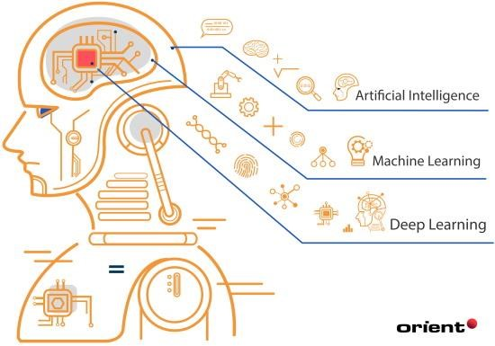

Tóm lại, Trí tuệ nhân tạo (AI), Học máy (ML) và Học sâu (DL) thường được sử dụng thay thế cho nhau và có thể gây nhầm lẫn. Tuy nhiên, tóm lại, AI là thuật ngữ chung cho lĩnh vực nghiên cứu phát triển trí thông minh của con người trong máy tính và máy móc, trong khi ML nhằm mục đích tạo ra những cỗ máy có thể học hỏi kinh nghiệm và tự cải thiện mà không cần sự can thiệp của con người và DL phụ thuộc vào số lượng lớn dữ liệu và các lớp của mạng lưới thần kinh để tự đào tạo và đưa ra quyết định sáng suốt với độ chính xác cao hơn.

Tùy thuộc vào mục tiêu của bạn là gì, việc chọn công nghệ phù hợp bằng cách hiểu thấu đáo sự khác biệt giữa từng lĩnh vực này sẽ giúp bạn tăng tốc và đạt kết quả tốt hơn cho dự án CNTT của mình.

3. **After reading the artificial intelligence application scenarios in this chapter, please describe in detail a field of AI application and its scenarios in real life based on your own life experience.**

# Google Tìm kiếm

Hoạt động cơ bản nhất trên internet là tìm kiếm mọi thứ. Và trong hơn một thập kỷ qua, Google Tìm kiếm đã trở thành công cụ tìm kiếm đáng tin cậy để tìm kiếm mọi loại nội dung. Vậy điều gì làm cho Google Tìm kiếm trở thành một thư mục mạnh mẽ và chính xác cho toàn bộ trang web? Bạn đoán đúng rồi, đó là **AI đang hoạt động đằng sau hậu trường** . Bất cứ khi nào bạn đang tìm kiếm mọi thứ trực tuyến, bạn đang sử dụng AI một cách hiệu quả theo đúng nghĩa.

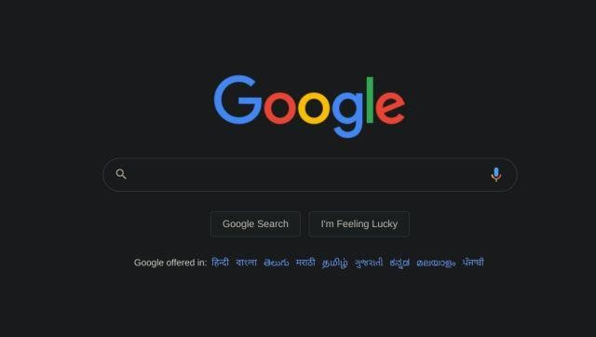

Trong 3-4 năm gần đây, Google đã giới thiệu một số yếu tố AI để cải thiện thứ hạng của các trang web. Giờ đây, nó sử dụng AI trên Google Tìm kiếm để **đề xuất một phần cụ thể của video** dựa trên truy vấn tìm kiếm của bạn, sẵn sàng gợi ý các câu hỏi và câu trả lời mà bạn có thể quan tâm cũng như các đề xuất tìm kiếm thông minh bên dưới kết quả tìm kiếm. Chỉ vì AI mà bạn hiếm khi phải chuyển đến trang thứ 2 trên Google Tìm kiếm. Vì vậy, nếu bạn đang thắc mắc về nơi bạn tương tác với AI trong cuộc sống hàng ngày, thì đó chính là Google Tìm kiếm.

# Google Duplex và Giữ cho tôi

[Google Duplex](https://beebom.com/google-duplex-book-movie-tickets/) là một dịch vụ dựa trên AI khác đang thực sự tận dụng toàn bộ tiềm năng của AI. Vào năm 2018, Google đã trình diễn Duplex có thể thay mặt bạn đặt bàn tại các nhà hàng. Nó **bắt chước giọng nói của con người, hiểu ngữ cảnh** và trả lời một cách tự nhiên giống như bất kỳ con người nào khác. Bạn có thể sử dụng Google Duplex để đặt vé xem phim tại rạp chiếu phim, đặt chỗ tại thẩm mỹ viện, v.v. Hiện tại, dịch vụ này chỉ giới hạn ở Hoa Kỳ và chỉ có sẵn bằng tiếng Anh. Lưu ý rằng, hiện dịch vụ này khả dụng trên iPhone có ứng dụng Google Assistant và trên các điện thoại Samsung và Pixel hàng đầu.

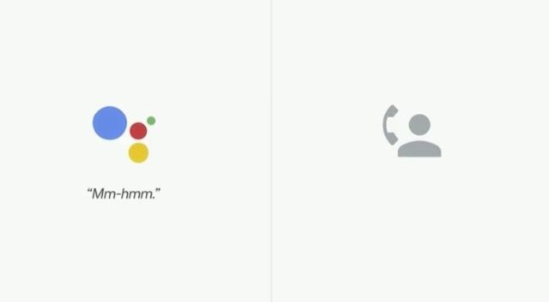

Ngoài ra, [Hold For Me](https://beebom.com/google-assistant-can-now-hold-calls/) là một bổ sung mới cho điện thoại Pixel ở Hoa Kỳ. Đó là một ví dụ khác về AI trong cuộc sống hàng ngày của chúng ta, giúp các công việc hàng ngày trở nên dễ dàng hơn rất nhiều. Ví dụ: nếu bạn gọi đến một số điện thoại miễn phí và khi bạn bị giữ máy, **Trợ lý Google có thể xử lý cuộc gọi** và thông báo cho bạn khi một người thực sự sẵn sàng nói chuyện với bạn. Bằng cách này, bạn có thể tiết kiệm rất nhiều thời gian.

# Soạn thông minh, Trả lời nhanh và Kiểm tra ngữ pháp

Nếu bạn sử dụng Gmail thì có thể bạn đã nhận thấy một tính năng mới có tên là [Soạn thư thông minh](https://beebom.com/gmail-smart-compose/) . Nó gợi ý các câu hoàn chỉnh dựa trên dòng trước mà bạn đã viết. Nó sử dụng Trí tuệ nhân tạo để nhanh chóng soạn **thảo email của bạn với độ chính xác theo ngữ cảnh** và đúng ngữ pháp. Tôi sử dụng nó khá thường xuyên và tin tôi đi, nó khá hữu ích. Mặt khác, không thể có ví dụ nào tốt hơn về việc AI làm cho cuộc sống tốt hơn và tiết kiệm thời gian. Bạn có thể sử dụng tính năng này trong cửa sổ Soạn thư. Bất cứ khi nào bạn nhận được đề xuất soạn thảo thông minh, chỉ cần nhấn phím tab và đề xuất đó sẽ được thêm vào bản nháp của bạn.

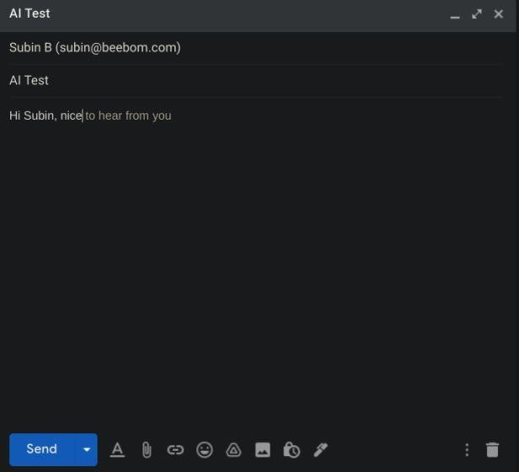

Ngoài ra còn có [Trả lời nhanh](https://beebom.com/how-get-android-n-quick-reply-feature-on-any-android-device/) , cả trong Gmail và ứng dụng nhắn tin trên Android và công nghệ này cũng được hỗ trợ bởi AI. Ví dụ: khi tôi nhận được tin nhắn trên WhatsApp, một số **câu trả lời nhanh sẽ xuất hiện ở đầu thông báo** dựa trên tin nhắn. Bạn chỉ cần nhấn vào nó và câu trả lời sẽ được gửi ngay lập tức. Đây là một ví dụ khác về việc AI tạo ra sự khác biệt nhỏ trong cách chúng ta tương tác trực tuyến.

Cuối cùng, chúng tôi có Kiểm tra ngữ pháp trên Google Tài liệu được hỗ trợ bởi AI. Có vô số người sử dụng Google Docs để viết truyện, bài báo, v.v. Và Google tận dụng sự tiến bộ của mình trong **AI để giúp người dùng viết các câu không mắc lỗi** . Dịch vụ được bật theo mặc định nhưng bạn có thể bật thủ công từ Công cụ -> Chính tả và Ngữ pháp. Ngoài dịch vụ của Google, bạn có [Grammarly và nhiều lựa chọn](https://beebom.com/best-grammarly-alternatives/) thay thế cung cấp kiểm tra ngữ pháp dựa trên AI.

# Google Recorder, Live Captions và Transcribe

Một trong những ứng dụng tốt nhất của AI đang diễn ra trong phát hiện giọng nói. [Google Recorder](https://beebom.com/how-install-pixel-4-voice-recorder-app-any-android-device/) , [Otter.ai](https://beebom.com/transcribe-google-meet-calls-in-real-time/) là một số ví dụ điển hình đang tận dụng AI để phiên âm các bài phát biểu trong thời gian thực. Trên thực tế, Google Recorder tiến thêm một bước và sử dụng Máy học (là một tập hợp con của AI) để **phiên âm các bài phát biểu mà không cần kết nối internet** . Mọi thứ diễn ra ngoại tuyến và với độ chính xác chính xác. Chưa kể, nó còn tạo một ghi chú có thể tìm kiếm để bạn có thể dễ dàng chỉnh sửa bản ghi khi đang di chuyển.

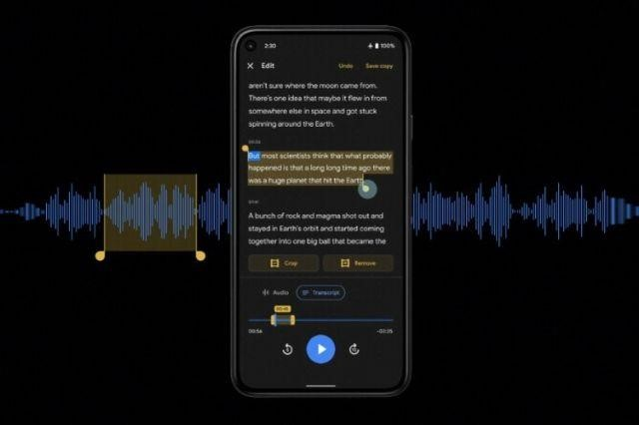

Bên cạnh đó, Google cũng đã mang [Live Caption](https://beebom.com/how-to-use-live-caption-google-chrome/) lên Android và trình duyệt Chrome. Nó có thể nghe âm thanh bên trong và **cung cấp phụ đề trực tiếp trong thời gian thực** . Tất cả những điều này đều có thể thực hiện được nhờ AI. Xin lưu ý rằng hiện tại, Phụ đề trực tiếp chỉ hỗ trợ tiếng Anh. Sau đó, có ứng dụng Phiên âm trực tiếp của Google phiên âm các bài phát biểu bằng hơn 80 ngôn ngữ và trong thời gian thực. Điều đó hoàn toàn tuyệt vời, phải không? Chưa kể, nó có thể phát hiện các âm thanh xung quanh như tiếng chuông báo cháy hay tiếng chuông cửa, giúp ích cho những người bị điếc và lãng tai.

# Google Ống kính và OCR

Google Lens là một dịch vụ khác của Google được xây dựng trên AI và có một số công nghệ tuyệt vời để nhận dạng quang học nhanh và chính xác. Nó cho phép bạn tìm kiếm bất cứ thứ gì thông qua hình ảnh. Chỉ **cần hướng máy ảnh vào một chiếc giày, một loài thực vật** , một con vật hoặc một văn bản, nó có thể phát hiện loại đối tượng và sẽ cung cấp thông tin chính xác về đối tượng đó chỉ trong vài giây. Tất cả những điều này đều có thể thực hiện được nhờ sự tiến bộ của AI trong lĩnh vực nhận dạng quang học.

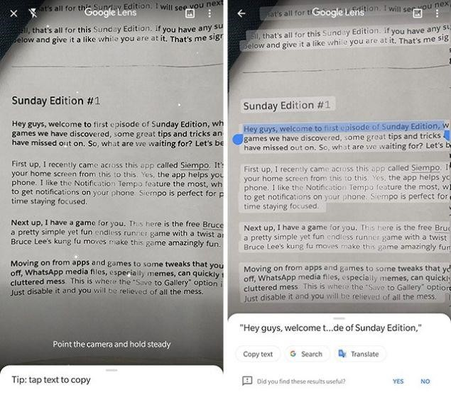

Chưa kể, Google Lens hiện cũng có thể thực hiện OCR và bạn có thể trích xuất văn bản từ hình ảnh một cách dễ dàng. Trên thực tế, hầu hết tất cả các thư viện [phần mềm OCR](https://beebom.com/best-ocr-software/) như **Tesseract hoặc TensorFlow đều được xây dựng dựa trên AI** để phát hiện các ký tự trên hình ảnh. Khi bạn sử dụng các ứng dụng như Adobe Scan hoặc Microsoft Office Lens, tính năng cắt xén thông minh và phát hiện cạnh thực sự được hỗ trợ bởi AI. Vì vậy, một cách thờ ơ, bạn đang tích cực sử dụng AI trong cuộc sống hàng ngày của mình và hưởng lợi từ nó.

# Chỉnh sửa hình ảnh — Xóa nền & Nâng cao độ phân giải

AI cũng đang được sử dụng rộng rãi trong chỉnh sửa hình ảnh. remove.bg ( [visit](https://www.remove.bg/) ) là một trong những trang web phổ biến để **xóa nền** của hình ảnh thông qua AI. Những gì từng mất vài phút thông qua công cụ Lasso giờ đây có thể ngừng hoạt động theo thuật toán chỉ trong vài giây.

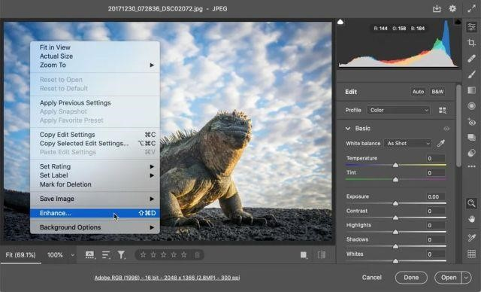

Tiếp theo, bạn có công cụ “Nâng cao” cuối cùng đã xuất hiện trên [các chương trình chỉnh sửa hình ảnh](https://beebom.com/best-free-photo-editing-software/) chuyên nghiệp . Trình chỉnh sửa hình ảnh giờ đây có thể **nâng cao hình ảnh** theo đúng nghĩa đen chỉ bằng một nút bấm. Adobe gần đây đã giới thiệu tính năng Siêu phân giải giúp tăng pixel lên gấp bốn lần, cải thiện hiệu quả chi tiết, độ sắc nét và độ phân giải của hình ảnh. Nó sử Trợ lý Google và Máy ảnh

**Nếu bạn đang sử dụng điện thoại thông minh, bạn đang tương tác với AI cho dù bạn có biết hay không** . Từ những tính năng AI rõ ràng như trợ lý thông minh tích hợp cho đến những tính năng không quá rõ ràng như chế độ chân dung trong máy ảnh, AI đang tác động đến cuộc sống của chúng ta mỗi ngày.

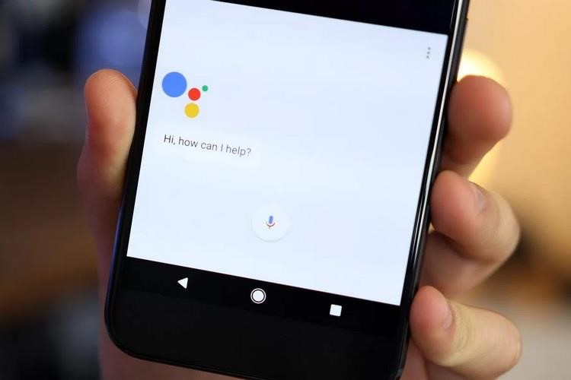

Trên thực tế, hai ví dụ mà tôi cung cấp ở trên cho chúng ta một cái nhìn thoáng qua về thế giới của AI và nó đang ảnh hưởng đến cuộc sống của chúng ta như thế nào. Đầu tiên, có những yếu tố AI rõ ràng mà hầu hết chúng ta đều có một số kiến thức về nó. Ví dụ: khi bạn đang sử dụng một trợ lý thông minh, cho dù đó là [Google Assistant, Alexa](https://beebom.com/google-home-vs-amazon-echo/) , Siri hay Bixby, ít nhiều bạn cũng biết rằng những trợ lý này dựa trên AI. Tuy nhiên, **khi chúng tôi đang sử dụng một tính năng chẳng hạn như chế độ chân dung trong khi chụp ảnh, chúng tôi không bao giờ nghĩ rằng AI cũng có thể đứng sau điều đó** . Bạn đã bao giờ nghĩ làm thế nào mà điện thoại Google Pixel hay iPhone có thể chụp được những bức ảnh chân dung tuyệt vời như vậy chưa? Câu trả lời là trí tuệ nhân tạo.

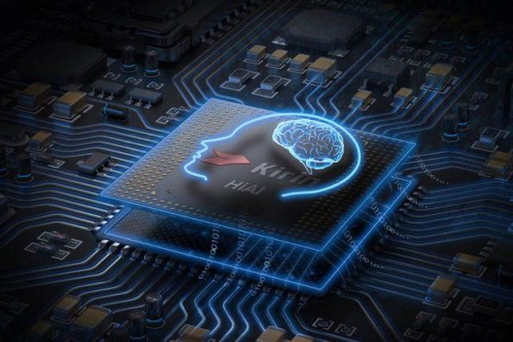

Giờ đây, ngày càng có nhiều nhà sản xuất đưa AI vào điện thoại thông minh của họ với các nhà sản xuất chip lớn bao gồm Qualcomm và Huawei sản xuất chip có khả năng tích hợp AI. **Việc tích hợp AI đang giúp mang lại các tính năng như phát hiện cảnh, các yếu tố thực tế ảo và hỗn hợp, v.v.** . AI thậm chí sẽ đóng một vai trò quan trọng trong những năm tới. Chúng ta đã thấy AI được chú trọng rất nhiều với các bản cập nhật Android và iOS mới nhất.

# Ô tô thông minh và máy bay không người lái

Nói về AI, không có màn trình diễn nào tốt hơn và nổi bật hơn về công nghệ này so với những gì các nhà sản xuất ô tô thông minh và máy bay không người lái đang làm với nó. Chỉ vài năm trước, sử dụng một chiếc ô tô hoàn toàn tự động là một giấc mơ, tuy nhiên, giờ đây các công ty như Tesla đã đạt được nhiều tiến bộ đến mức chúng ta đã có một đội ô tô bán tự động trên đường.

Các công ty như Amazon và Walmart đang  [đầu tư rất nhiều vào các chương trình giao hàng bằng máy bay không người lái](https://beebom.com/walmart-carts-drones/)  và nó sẽ trở thành hiện thực sớm hơn nhiều so với những gì bạn mong đợi. Nếu bạn nghĩ điều đó quá xa vời, hãy lưu ý rằng  [quân đội trên toàn thế giới](https://beebom.com/gamers-will-help-create-ai-that-will-control-military-drones/)  đã sử dụng các chương trình máy bay không người lái thành công.

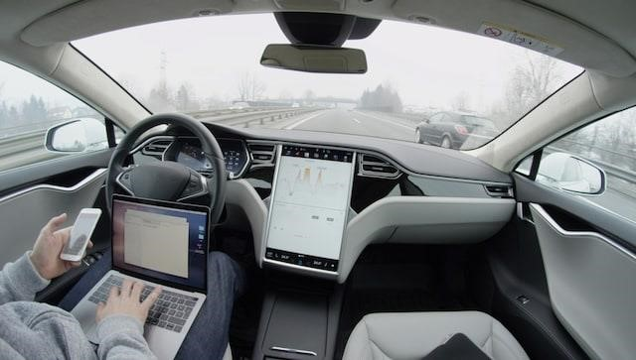

Xe Tesla là một ví dụ điển hình về cách AI đang tác động đến cuộc sống hàng ngày của chúng ta. **Bạn có biết rằng tất cả các xe Tesla được kết nối và những điều mà xe của bạn học được chia sẻ trên tất cả các xe không** ? Điều đó có nghĩa là, nếu bạn phải rẽ trái bất ngờ ở một ngã tư đường, tất cả các xe Tesla sẽ biết cách điều khiển ngã rẽ đó sau khi chúng được cập nhật. Hiện đã có hơn 500.000 xe Tesla đang chạy ở Mỹ và con số đó sẽ tăng theo cấp số nhân khi Tesla đã giải quyết được các vấn đề sản xuất chính của mình. Với những chiếc ô tô tự động chạy trên đường và máy bay không người lái tự động bay phía trên chúng ta, bạn sẽ không thể phủ nhận tác động của AI đối với cuộc sống của chúng ta.

# Dịch vụ truyền phát nhạc và phương tiện truyền thông

Một ví dụ tuyệt vời khác về cách AI tác động đến cuộc sống của chúng ta là các dịch vụ truyền phát nhạc và phương tiện [truyền thông như Netflix](https://beebom.com/netflix-alternatives/)  mà chúng ta đang sử dụng hàng ngày. **Cho dù bạn đang sử dụng Spotify hay YouTube, AI sẽ đưa ra quyết định cho bạn** . Bạn có thể cảm thấy rằng bạn đang kiểm soát hoàn toàn nhưng bạn thì không. Và như mọi thứ, đôi khi nó tốt và đôi khi nó xấu. Ví dụ: tôi thích danh sách phát Khám phá hàng tuần trên Spotify vì nó đã giới thiệu cho tôi một số nghệ sĩ mới mà tôi sẽ không được giới thiệu nếu không có các vị thần AI tại Spotify.

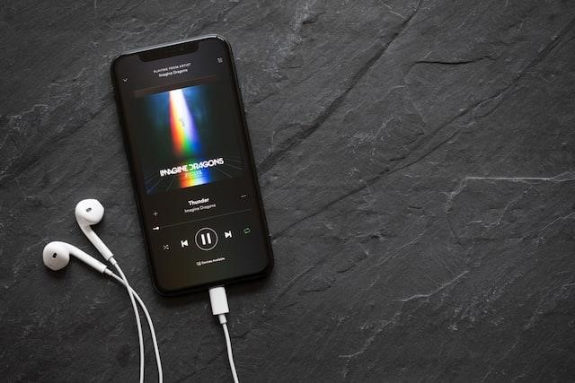

Mặt khác, tôi cũng nhớ rằng mình đã lãng phí không biết bao nhiêu thời gian để xem các video được đề xuất trên YouTube. **Phần video được đề xuất đó đã trở nên giỏi trong việc nắm bắt sở thích của tôi đến mức nó thật đáng sợ** . Vì vậy, lần tới khi bạn nhấn phát một video được đề xuất trên YouTube hoặc xem một chương trình được đề xuất trên Netflix hoặc nghe danh sách phát được tạo sẵn trên Spotify hoặc bất kỳ dịch vụ truyền phát nhạc và phương tiện nào khác cho vấn đề đó, hãy nhớ rằng AI đang phát một vai trò lớn trong đó.

# Trò chơi điện tử

Ngành công nghiệp trò chơi điện tử có lẽ là một trong những ngành áp dụng AI sớm nhất. Quá trình tích hợp bắt đầu rất nhỏ với việc sử dụng AI để tạo các cấp độ ngẫu nhiên mà mọi người có thể chơi. Tuy nhiên, điều đó đã tăng lên đến mức vượt xa những gì người ta có thể tưởng tượng.

Ở quy mô lớn, **chúng tôi vừa quan sát thấy OpenAI 5, được phát triển bởi công ty OpenAI do Elon Musk hậu thuẫn, đánh bại những người chơi Dota 2 chuyên nghiệp** trong các trận đấu một đối một đồng thời đánh bại các đội Dota 2 nghiệp dư. Thành tích này đang được ca ngợi là một bước nhảy vọt trong ngành công nghiệp AI. Dota 2 là một trò chơi dựa trên chiến lược, nơi người chơi phải đưa ra quyết định mỗi giây và việc đánh bại những người chơi chuyên nghiệp trong một trò chơi năng động như vậy là một thành tựu to lớn đối với AI.

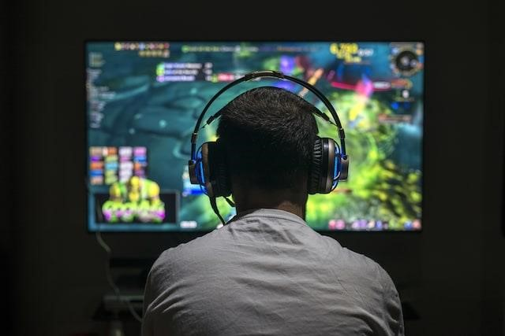

Tạm gác chiến thắng Dota 2 sang một bên, hãy nói về cách AI thâm nhập vào ngành công nghiệp trò chơi bình thường của chúng ta. Bất kỳ trò chơi nào bạn chơi đều có một số yếu tố AI trong đó.

Nếu bạn đang chơi trò chơi đua xe, bạn đang chạy đua với các bot AI. Có lẽ cách sử dụng AI thú vị nhất mà chúng tôi từng thấy trong trò chơi là trong loạt trò chơi Middle Earth nơi kẻ thù của bạn do AI điều khiển tiến hóa dựa trên sự tương tác của chúng với bạn và các yếu tố chơi trò chơi khác. Tôi có thể tiếp tục về việc sử dụng AI trong trò chơi, nhưng điều đó sẽ khiến bài viết này rất dài. Chỉ cần biết rằng nếu bạn chơi bất kỳ trò chơi nào, bạn đang sử dụng AI.

# Mạng quảng cáo trực tuyến

Một trong những ngành sử dụng trí tuệ nhân tạo nhiều nhất là ngành quảng cáo trực tuyến **sử dụng AI để không chỉ theo dõi số liệu thống kê người dùng mà còn phân phát quảng cáo cho chúng tôi dựa trên những số liệu thống kê đó** . Nếu không có AI, ngành quảng cáo trực tuyến sẽ thất bại vì nó sẽ hiển thị quảng cáo ngẫu nhiên cho người dùng mà không có bất kỳ mối liên hệ nào với sở thích của họ.

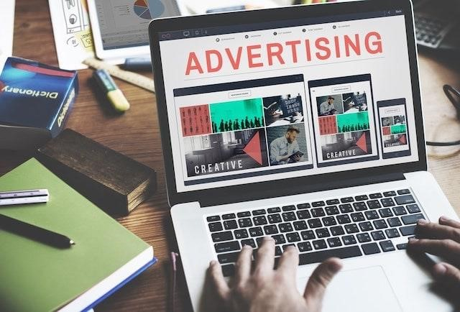

AI đã trở nên rất thành công trong việc xác định sở thích của chúng ta và phân phát quảng cáo cho chúng ta đến mức ngành quảng cáo kỹ thuật số toàn cầu đã vượt mốc 250 tỷ đô la Mỹ và ngành này dự kiến sẽ vượt mốc 300 tỷ vào năm 2019. Vì vậy, lần tới khi bạn truy cập trực tuyến và xem quảng cáo hoặc đề xuất sản phẩm, hãy biết rằng AI đang tác động đến cuộc sống của bạn.

# Điều hướng và Du lịch

Đến bây giờ, bạn phải tin rằng AI đang tác động đến cuộc sống của chúng ta hàng ngày. Tuy nhiên, nếu vẫn còn một số người hoài nghi, chúng ta hãy lấy thêm một vài ví dụ. Làm thế nào về ngành công nghiệp hàng hải và du lịch? Ý tôi là, hầu hết chúng ta thỉnh thoảng đi du lịch và sử dụng điều hướng gần như hàng ngày. Bạn có biết rằng **cho dù bạn đang sử dụng Google hay**

**Apple Maps để điều hướng hay gọi Uber hay đặt vé máy bay, bạn đang sử dụng AI không** ?

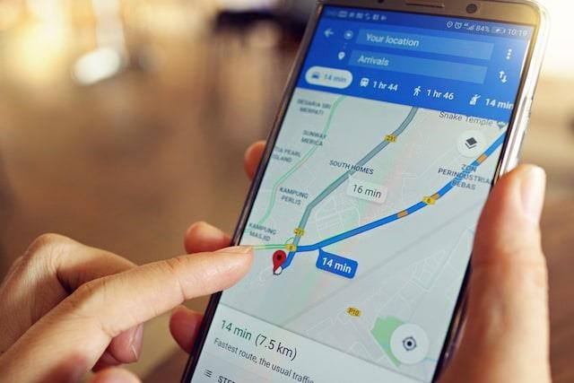

Chà, nếu bạn không biết điều đó trước đây, thì đã đến lúc bạn nên mở rộng tầm mắt. Cả Google và Apple cùng với các dịch vụ điều hướng khác đều sử dụng trí tuệ nhân tạo để diễn giải hàng trăm nghìn điểm dữ liệu mà họ nhận được nhằm cung cấp cho bạn dữ liệu lưu lượng truy cập theo thời gian thực. Khi bạn gọi Uber, cả giá cả và loại xe phù hợp với yêu cầu đi xe của bạn đều do AI quyết định. Như bạn có thể thấy, AI đóng một vai trò quan trọng trong cách chúng ta đi từ điểm A đến điểm B.

# Tài chính ngân hàng

Ngành tài chính ngân hàng đóng vai trò to lớn trong cuộc sống của chúng ta. Ý tôi là thế giới chạy bằng tiền và các ngân hàng về cơ bản là những người gác cổng điều chỉnh dòng chảy đó. Bạn có biết rằng **ngành tài chính ngân hàng phụ thuộc rất nhiều vào trí tuệ nhân tạo cho những việc như dịch vụ khách hàng, chống gian lận, đầu tư, v.v.** ? Một ví dụ đơn giản là các email tự động mà bạn nhận được từ các ngân hàng bất cứ khi nào bạn thực hiện một giao dịch bất thường. Chà, đó là AI đang theo dõi tài khoản của bạn và cố gắng cảnh báo bạn về bất kỳ gian lận nào.



AI cũng đang được đào tạo để xem xét các mẫu dữ liệu gian lận lớn và tìm ra một mẫu để bạn có thể được cảnh báo trước khi điều đó xảy ra với mình. Ngoài ra, **khi bạn quá giang một chút và trò chuyện với dịch vụ khách hàng của ngân hàng, rất có thể bạn đang trò chuyện với một bot AI** . Ngay cả những ông lớn trong ngành tài chính cũng sử dụng AI để phân tích dữ liệu nhằm tìm ra những cách tốt nhất để đầu tư tiền sao cho họ có thể thu được nhiều lợi nhuận nhất với ít rủi ro nhất. Đó không phải là tất cả, AI sẵn sàng đóng một vai trò thậm chí còn lớn hơn trong ngành khi các ngân hàng lớn trên thế giới đang đầu tư hàng tỷ đô la vào công nghệ AI và tất cả chúng ta sẽ sớm quan sát thấy tác động của nó.

# An ninh và giám sát

Mặc dù tất cả chúng ta có thể tranh luận về đạo đức của việc sử dụng một hệ thống giám sát rộng rãi, nhưng không thể phủ nhận thực tế là nó đang được sử dụng và AI đang đóng một vai trò quan trọng trong đó. Con người không thể tiếp tục theo dõi nhiều màn hình với nguồn cấp dữ liệu từ hàng trăm nếu không muốn nói là hàng nghìn camera cùng một lúc và do đó, việc sử dụng AI là hoàn toàn hợp lý.

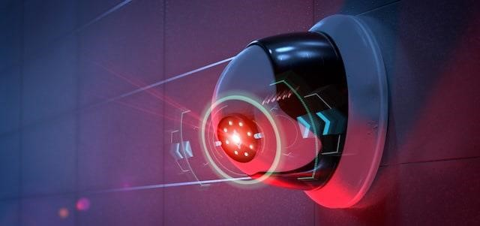

**Với các công nghệ như nhận dạng đối tượng và nhận dạng khuôn mặt ngày càng tốt hơn** , sẽ không lâu nữa khi tất cả các nguồn cấp dữ liệu camera an ninh đều được giám sát bởi AI chứ không phải con người. Mặc dù vẫn còn thời gian trước khi AI có thể được triển khai đầy đủ, nhưng đây sẽ là tương lai của chúng ta.

# Thương mại điện tử

Các thuật toán do AI điều khiển đã tạo ra động lực rất cần thiết cho thương mại điện tử để cung cấp **trải nghiệm được cá nhân hóa hơn** . Theo một số báo cáo, việc sử dụng nó đã làm tăng đáng kể doanh số bán hàng và cũng góp phần tốt trong việc xây dựng mối quan hệ trung thành với khách hàng.



Do đó, các công ty tận dụng AI để triển khai chatbot nhằm thu thập dữ liệu quan trọng và cũng dự đoán việc mua hàng để **tạo ra trải nghiệm lấy khách hàng làm trung tâm.**  Tuy nhiên, để đi qua sự thay đổi chiến lược này? Chỉ cần dành một chút thời gian với các trang web như Amazon và eBay và bạn sẽ sớm biết được cảnh quan xung quanh bạn đang thay đổi nhanh như thế nào – theo hướng tốt hơn!

# Ứng dụng email thông minh

Nếu bạn vẫn thấy hộp thư đến của mình lộn xộn với quá nhiều thư không mong muốn, khả năng cao là bạn vẫn đang mắc kẹt với một ứng dụng email kiểu cũ. Vâng, bạn đã nghe nó đúng! [Các ứng dụng email](https://beebom.com/best-email-apps-iphone-android/) hiện đại như Spark tận dụng tối đa AI để **loại bỏ thư rác và cũng phân loại email** để bạn có thể nhanh chóng truy cập những email quan trọng.

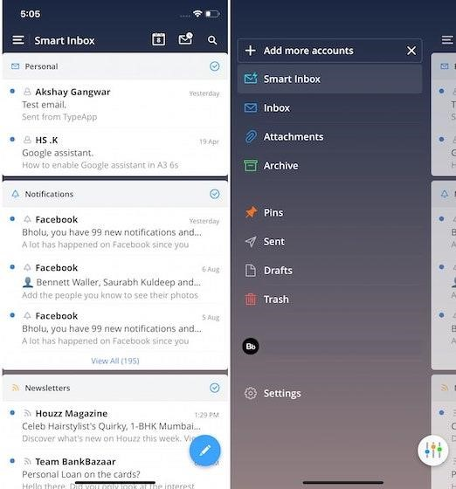

Hơn nữa, họ cũng đưa ra các câu trả lời thông minh dựa trên các tin nhắn bạn nhận được để giúp bạn trả lời bất kỳ email nào một cách nhanh chóng. Tính năng “Trả lời thông minh” của Gmail là một ví dụ tuyệt vời về điều này. Nó sử dụng AI để quét văn bản của email và cung cấp cho bạn câu trả lời theo ngữ cảnh.

1. Which chip is for deep neural networks and Ascend AI processors. Please brief these four major modules.

AI chips include **graphics processing units (GPUs), field-programmable gate arrays (FPGAs), and application-specific integrated circuits (ASICs)** that are specialized for AI.

1. Based on your current knowledge and understanding, please elaborate on the development trends of artificial intelligence in the future in your view.

# Trí tuệ nhân tạo: Hiện tại và Tương lai

Như bạn có thể thấy, tất cả cuộc sống của chúng ta đều bị ảnh hưởng bởi trí tuệ nhân tạo hàng ngày. Cho dù chúng ta đang sử dụng điện thoại thông minh, lướt internet, mua sản phẩm trực tuyến, sử dụng điều hướng, lãng phí thời gian trên mạng xã hội hay nghe các bài hát trên dịch vụ phát nhạc trực tuyến yêu thích của mình, AI đang tác động đến lựa chọn của chúng ta theo cách này hay cách khác. Hãy cho chúng tôi biết cảm nhận của bạn về việc AI tác động đến cuộc sống của chúng ta bằng cách viết trong phần bình luận bên dưới.